## 共点力的平衡

## 知识点：共点力的平衡

一、共点力

如果一个物体受到两个或更多个力的作用，这些力共同作用在同一点上，或者虽不作用在同一点上，但是它们的延长线交于一点，这样一组力叫作共点力．

二、共点力平衡的条件

1．平衡状态：

物体受到几个力作用时，保持静止或匀速直线运动的状态．

2．在共点力作用下物体平衡的条件是合力为0.

即*F*合＝0或，其中*Fx*合和*Fy*合分别是将力进行正交分解后，物体在*x*轴和*y*轴上所受的合力．

## 技巧点拨

一、力的正交分解法

1．力的正交分解法：把力沿着两个选定的相互垂直的方向分解的方法．

2．两种典型情况的力的正交分解(如图甲、乙所示)

(1)水平面上物体斜向上的拉力的分解

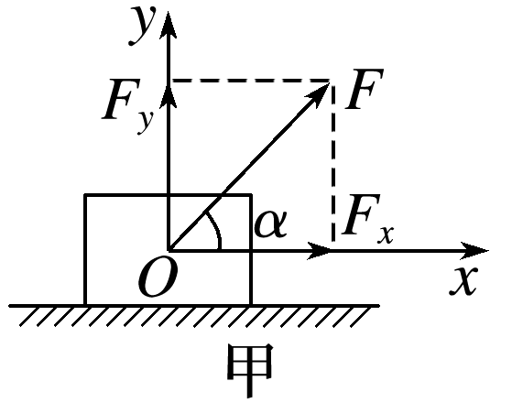　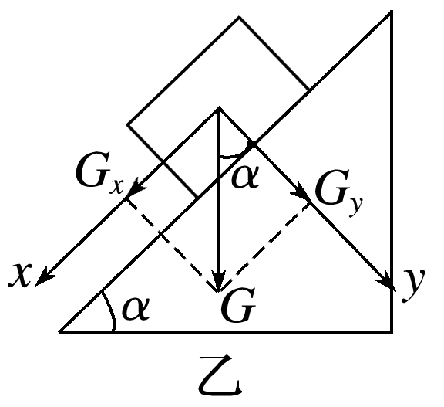

(2)在斜面上物体重力的分解

3．正交分解法求合力

(1)建立直角坐标系：以共点力的作用点为坐标原点，直角坐标系*x*轴和*y*轴的选择应使尽量多的力在坐标轴上．

(2)正交分解各力：将每一个不在坐标轴上的力分解到*x*轴和*y*轴上，并求出各分力的大小，如下图所示．

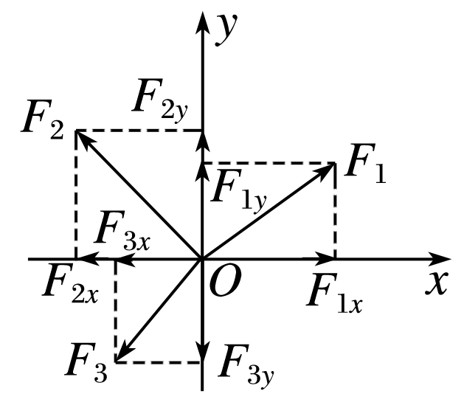

(3)分别求出*x*轴、*y*轴上各分力的矢量和，即：*Fx*＝*F*1*x*＋*F*2*x*＋…，*Fy*＝*F*1*y*＋*F*2*y*＋….

(4)求共点力的合力：合力大小*F*＝，设合力的方向与*x*轴的夹角为*α*，则tan *α*＝.

二、共点力及共点力的平衡条件

1．对共点力的理解

(1)共点力作用于物体的同一点(如图甲)，或者力的延长线交于一点(如图乙)．

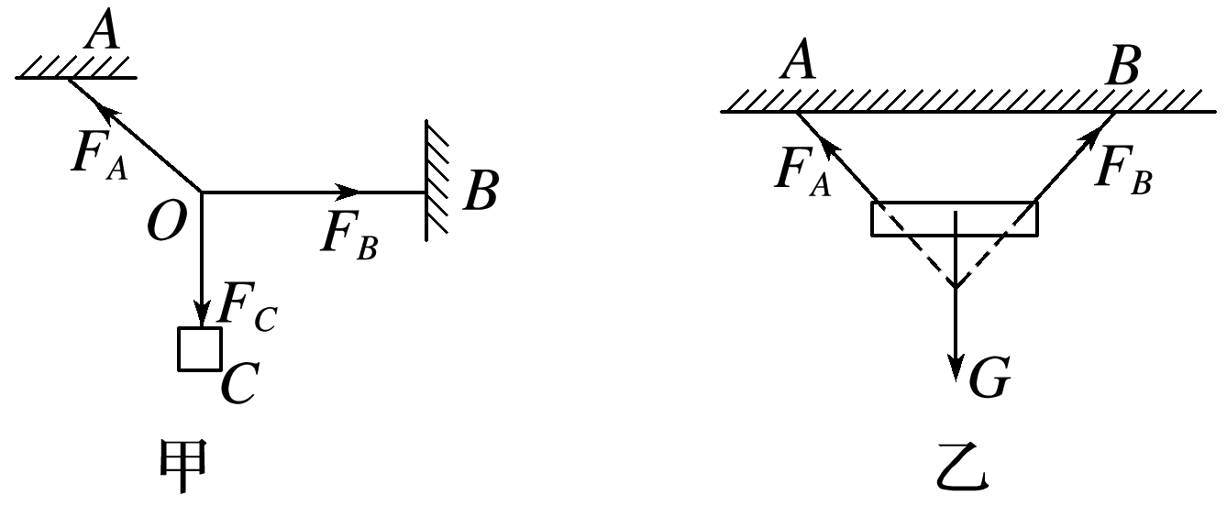

(2)说明：共点力的交点不一定在物体上，但在画物体的受力图时，一般把共点力的作用点平移到物体的重心．

2．平衡状态

(1)物体处于静止或匀速直线运动的状态．

(2)对静止的理解：“静止”要满足两个条件：*v*＝0，*a*＝0，缺一不可．“保持”某状态与某“瞬时”状态有区别．例如，竖直上抛的物体运动到最高点时，这一瞬时速度为零，但这一状态不可能保持，因而上抛物体在最高点不能称为静止，即速度为零不等同于静止．

3．共点力的平衡条件

(1)共点力的平衡条件是合力为0.

(2)表示为：*F*合＝0；或将各力分解到*x*轴和*y*轴上，满足*Fx*合＝0，且*Fy*合＝0.

①二力平衡：若物体在两个力作用下处于平衡状态，则这两个力一定等大、反向．

②三力平衡：若物体在三个共点力作用下处于平衡状态，则其中任意两个力的合力与第三个力等大、反向．

③多力平衡：若物体在*n*个共点力作用下处于平衡状态，则其中任意(*n*－1)个力的合力与第*n*个力等大、反向．

④如果物体所受合力为零，那么物体在任一方向上所受的合力都为零．

三、共点力平衡条件的应用

求解共点力平衡问题的一般步骤

(1)根据问题的要求，恰当地选取研究对象．

(2)对研究对象进行受力分析，画出受力分析图．

(3)通过平衡条件，找出各个力之间的关系，或由平衡条件列方程，即*Fx*合＝0，*Fy*合＝0.

(4)联立方程求解，必要时对解进行讨论．

四、物体在三个力或多个力作用下的平衡问题的解法

1．力的合成法——一般用于受力个数为三个时

(1)确定要合成的两个力；

(2)根据平行四边形定则作出这两个力的合力；

(3)根据平衡条件确定两个力的合力与第三力的关系(等大反向)；

(4)根据三角函数或勾股定理解三角形．

2．正交分解法——一般用于受力个数为三个或三个以上时

(1)建立直角坐标系；

(2)正交分解各力；

(3)沿坐标轴方向根据平衡条件列式求解．

五、利用正交分解法分析多力平衡问题

1．将各个力分解到*x*轴和*y*轴上，根据共点力平衡的条件列式(*Fx*＝0，*Fy*＝0)求解．

2．*x*、*y*轴的选择原则：使尽可能多的力落在*x*、*y*轴上，需要分解的力尽可能少，被分解的力尽可能是已知力．

3．此方法多用于三个或三个以上共点力作用下的物体平衡，三个以上共点力平衡一般要采用正交分解法．

## 例题精练

1．（市中区校级二模）如图所示，光滑的轻滑轮通过支架固定在天花板上，一足够长的细绳跨过滑轮，一端悬挂小球b，另一端与套在水平细杆上的小球a连接，小球b的质量是小球a的2倍。在水平拉力F作用下小球a从图示虚线（最初是竖直的）位置开始缓慢向右移动至θ＝30°（细绳中张力大小视为不变）。小球a与细杆间的动摩擦因数为μ＝菁优网-jyeoo。则拉力F的大小（　　）

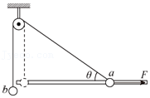

A．一直增大 B．一直减小 C．始终不变 D．无法确定

2．（浙江模拟）2022年亚运会将在我们美丽的杭州举行，为此杭州进行了大刀阔斧的城市建设，如图为杭州市雨污分流改造施工过程中工人将钢材运送到水池的底部，其中工人甲将钢材放到一定深度时拉住手中的绳保持静止，乙通过拉绳将钢材微调到准确位置．设乙所拉轻绳始终保持水平，不考虑滑轮的摩擦和绳子质量，在乙缓慢释放手中的绳子，钢材缓慢向左移动的过程中（　　）

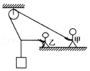

A．甲对地面的压力不变

B．甲手中绳子上的拉力不断增大

C．乙手中绳子上的拉力不断增大

D．甲受到地面的摩擦力大于乙受到地面的摩擦力

## 随堂练习

1．（南平二模）如图，一粗糙的固定斜杆与水平方向成θ角，一定质量的滑环A静止悬挂在杆上某位置。现用一根轻质细绳AB一端与滑环A相连，另一端与小球B相连，且轻绳AB与斜杆垂直。另一轻质细绳BC沿水平方向拉小球B，使小球B保持静止。将水平细绳BC的C端沿圆弧缓慢移动到竖直位置，B的位置始终不变，则在此过程中（　　）

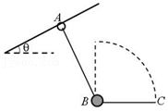

A．轻绳AB上的拉力先减小后增大

B．轻绳BC上的拉力先增大后减小

C．斜杆对A的支持力一直在减小

D．斜杆对A的摩擦力一直在减小

2．（黄州区校级模拟）如图所示，质量为m的物体A静止在质量为M的斜面B上，斜面B的倾角θ＝30°。现用水平力F推物体A，在F由零逐渐增加至菁优网-jyeoomg再逐渐减为零的过程中，A和B始终保持静止。对此过程下列说法正确的是（　　）

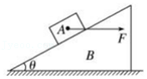

A．A所受摩擦力方向始终沿斜面向上

B．A所受摩擦力先增大后减小

C．地面对B的支持力随着力F的变化而变化

D．地面对B的摩擦力先增大后减小

3．（湖南模拟）如图甲所示，正方体框架内放置四个小球，小球恰好与边框相切，其上放置第五个小球P，下面四个小球对P球的弹力均为F1，每条边框受到球的作用力均为N1。如图乙所示，正三棱锥框架内放置三个小球，小球恰好与边框相切，其上放置第四个小球Q，三个小球对Q球的弹力均为F2，每条边框受到球的作用力均为N2，九个小球完全相同且表面光滑，以下说法正确的是（　　）

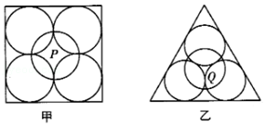

A．菁优网-jyeoo＝菁优网-jyeoo B．菁优网-jyeoo＝菁优网-jyeoo C．菁优网-jyeoo＝菁优网-jyeoo D．菁优网-jyeoo＝菁优网-jyeoo

4．（辽宁模拟）如图所示，上表面光滑、下表面粗糙的半圆柱体静置在水平面上，其半圆圆心的正上方有一大小不计的光滑定滑轮，一细绳跨过定滑轮后两端分别连接A、B两小球，A球在半圆柱体上，用一水平力F拉着B球使系统平衡，若将拉力F逆时针转动很小的角度，转动后保持拉力F的方向不变，系统再次平衡，且半圆柱体始终静止，则下列说法正确的是（　　）

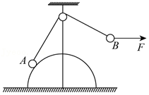

A．拉力F减小

B．细绳的弹力减小

C．A球对半圆柱的压力大小不变

D．地面对半圆柱的支持力增大

# 综合练习

**一．选择题（共31小题）**

1．（宝山区期末）如图，一个上口用橡皮膜封闭的盛水长玻璃槽内，用一小玻璃瓶A倒扣在水中形成一个浮沉子，A悬浮在水中某位置保持平衡，若环境温度不变，用力按压橡皮膜到某一位置后，玻璃瓶将（　　）

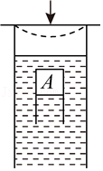

A．下沉一点后又平衡 B．上浮一点后又平衡

C．一直下沉到水底 D．一直上浮到水面

2．（全国模拟）如图，一粗糙斜面固定在地面上，倾角为θ＝30°，斜面顶端装有一光滑定滑轮。一轻质细绳跨过滑轮，其一端悬挂物块N，质量为m，另一端与斜面上的物块M相连，质量为3m，系统处于静止状态。现用竖直向下的恒力F＝2mg拉N，N物体开始匀速下降，则（　　）

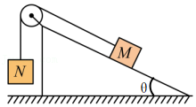

A．M、N物体各受到三个力作用

B．绳上拉力大小为2mg

C．M与斜面间的动摩擦因数为菁优网-jyeoo

D．增大F，斜面对M的摩擦力大小一定增加

3．（南海区校级模拟）某兴趣小组研究地面倾斜对电子秤测量体重的影响。如图所示，某同学站在电子秤上测量体重，电子秤所在地面有一小坡度，电子秤平面与坡面平行，显示26.1kg，重力加速度g取10m/s2。下列说法正确的是（　　）

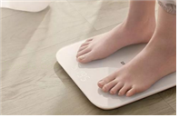

A．电子秤测的是小孩受到的重力

B．该同学的体重小于261N

C．电子秤对小孩的作用力与重力平衡

D．该同学不一定受摩擦力作用

4．（沙坪坝区校级月考）一般来说，正常人从距地1.5m高处跳下，落地时速度较小，经过腿部的缓冲，这个速度对人是安全的，称为安全着地速度。如果人从高空跳下，必须使用降落伞才能安全着陆，其原因是，张开的降落伞受到空气对伞向上的阻力作用。经过大量实验和理论研究表明，空气对降落伞的阻力f与空气密度ρ、降落伞的迎风面积S、降落伞相对空气速度v、阻力系数c有关（由伞的形状、结构、材料等决定），其表达式是f＝菁优网-jyeoocpSv2。在某次高塔跳伞训练中，运动员使用的是有排气孔的降落伞，其阻力系数c＝0.80，空气密度取ρ＝1.25kg/m3。降落伞、运动员总质量m＝75kg，张开降落伞后达到匀速下降时，要求人能安全着地，求降落伞的迎风面积S（取g＝10m/s2）（　　）

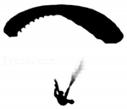

A．47.4m2 B．50m2 C．55m2 D．57.4m2

5．（顺德区模拟）如图所示，起重机将重力为*G*的正方形工件缓缓吊起。四根等长的钢绳（质量不计），一端分别固定在正方形工件的四个角上，另一端汇聚成结点挂在挂钩上，结点到每个角的距离均与正方形的对角线长度相等，则（　　）

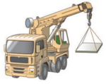

A．每根钢绳的作用力大小都是菁优网-jyeoo

B．钢绳对挂钩的力与钢绳对工件的力是一对平衡力

C．钢绳对工件的力和工件对钢绳的力是一对相互作用力

D．工件在风力作用下摆动时，只要挂钩不动，钢绳的作用力就不变

6．（广元模拟）某健身爱好者利用如图所示的装置锻炼自己的臂力和腿部力量，在O点悬挂重物C，手拉着轻绳且始终保持绳平行于粗糙的水平地面。当他缓慢地向右移动时，下列说法正确的是（　　）

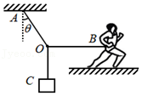

A．绳OB的拉力变大

B．绳OA的拉力大小不变

C．健身者与地面间的摩擦力变小

D．绳OA、OB的拉力的合力变大

7．（浦东新区期末）如图所示，被轻绳系住静止在光滑斜面上的小球，若按力的实际作用效果来分解小球受到的重力G，则G的两个分力的方向分别是图中的（　　）

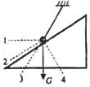

A．1和4 B．2和4 C．3和2 D．3和4

8．（永州模拟）如图所示，一个质量为4kg的半球形物体A放在倾角θ＝37°的斜面体B的斜面上静止不动．若用通过球心的水平推力F＝10N作用在物体上，物体仍静止在斜面上，斜面体仍相对地面静止。已知sin37°＝0.6，cos37°＝0.8，取g＝10m/s2，则（　　）

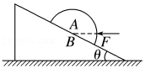

A．地面对斜面体B的作用力不变

B．地面对斜面体B的摩擦力增加8N

C．物体A受到斜面体B的摩擦力减少8N

D．物体A对斜面体B的作用力增加10N

9．（湖北模拟）如图所示，物块A、B用绕过光滑定滑轮的细绳连接，两物块均处于静止状态，现将物块B向右缓慢移动至P点过程中，下列说法正确的是（　　）

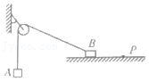

A．水平面对B的弹力减小

B．B与水平面间的摩擦力变大

C．连接A、B的细绳所受的拉力变大

D．连接A、B的细绳对定滑轮的合力不变

10．（长寿区校级模拟）小明在庭院里用几根轻杆搭制了一个简易的晾衣架，如右图所示，先用三根相同的轻杆绑成一个正三棱锥，每根杆与竖直方向均成30°角，再用一根轻杆横跨在两个三棱锥上。现在横杆上挂上20kg的衣物，则（杆的质量忽略不计）（　　）

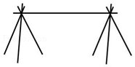

A．每根与地面接触的杆受到地面的支持力为100N

B．每根与地面接触的杆受到地面的摩擦力为菁优网-jyeoo

C．若将每根杆与竖直方向夹角变小，则每根杆受到的地面的支持力将变小

D．若将每根杆与竖直方向夹角变小，则每根杆受到的地面的摩擦力将变大

11．（济宁二模）在大山深处某建筑工地，由于大型机械设备无法进入，只能使用简单的机械装置将工件从地面提升到楼顶。如图所示，质量相同的甲、乙两人将工件提升到图示高度后保持其站立位置不动，甲缓慢释放手中的绳子，乙用始终水平的绳子将工件缓慢向左拉至其所在位置。甲、乙两人握绳处始终处于同一高度上，绳的重力及与滑轮的摩擦不计，则在工件向左移动过程中，下列说法中正确的是（　　）

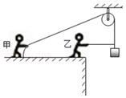

A．甲对绳子的拉力不断减小

B．楼顶对甲的支持力不断增大

C．楼顶对甲的摩擦力始终大于对乙的摩擦力

D．甲对楼顶的压力始终大于乙对楼顶的压力

12．（肥城市模拟）某同学做家务时，使用浸湿的拖把清理地板上的油渍。假设湿拖把的质量为2kg，拖把杆与水平方向成53°角，当对拖把施加一个沿拖把杆向下、大小为10N的力F1时，恰好能推动拖把向前匀速运动。当遇到地板上的油渍时，如果想要把地板上的油渍清理干净，必须克服油渍与地板间的静摩擦力，该同学需将沿拖把杆向下的力至少增大到F2＝25N。设拖把与地板、油渍间的动摩擦因数相等且始终不变，已知重力加速度g取10m/s2，sin53°＝0.8，cos53°＝0.6。则此时油渍与地板间的最大静摩擦力约为（　　）

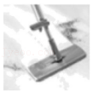

A．7.7N B．8.6N C．13.3N D．15N

13．（让胡路区校级一模）如图所示，斜面体A和半径为R的半球体C放在水平面上并相互接触，半径为R的光滑球体B放在C上并与A接触，A、B、C处于静止状态，B、C球心连线与水平方向夹角为60°，A、B、C的质量分别为m、m、菁优网-jyeoom，球的质量分布均匀，重力加速度为g，则球B对斜面A的压力大小为（　　）

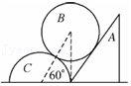

A．菁优网-jyeoo B．菁优网-jyeoo C．菁优网-jyeoo D．菁优网-jyeoo

14．（广东模拟）灯笼是中国古老的传统工艺品，每年的农历正月十五元宵节前后，人们都挂起象征团圆意义的红灯笼，来营造喜庆的气氛．如图所示，一直角支架固定在竖直面内，一轻质细绳a的一端A点挂一灯笼，另一端固定于支架竖直部分的B点，另一轻质细绳b一端固定于支架水平部分的C点，另一端连接一轻质光滑滑钩，滑钩钩住轻质细绳a中间部分的O点，系统处于平衡状态，细绳b与竖直方向的夹角为α．不计空气对灯笼的影响，在细绳a的端点从B点缓慢移动到D点过程中，下列说法正确的是（　　）

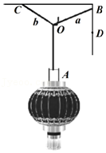

A．细绳a上的弹力逐渐变小

B．细绳a上的弹力逐渐变大

C．夹角α逐渐变大

D．细绳b上的弹力逐渐变大

15．（湖南）质量为M的凹槽静止在水平地面上，内壁为半圆柱面，截面如图所示，A为半圆的最低点，B为半圆水平直径的端点。凹槽恰好与竖直墙面接触，内有一质量为m的小滑块。用推力F推动小滑块由A点向B点缓慢移动，力F的方向始终沿圆弧的切线方向，在此过程中所有摩擦均可忽略，下列说法正确的是（　　）

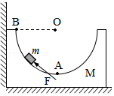

A．推力F先增大后减小

B．凹槽对滑块的支持力先减小后增大

C．墙面对凹槽的压力先增大后减小

D．水平地面对凹槽的支持力先减小后增大

16．（朝阳区二模）如图所示，用AC、CD两根轻绳将物块悬于水平轻杆BC的下方，其中B为光滑转轴，C为结点，轻杆BC始终保持水平，重物静止不动。已知物块质量为m，重力加速度为g。设AC、CD绳的拉力分别为FAC、FCD。下列选项正确的是（　　）

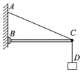

A．FAC ＞mg B．FCD＞mg

C．若A点上移，则FAC变大 D．若A点下移，则FCD变大

17．（曲靖模拟）如图所示，倾斜直杆OM可以在竖直面内绕O点转动，轻绳AB的A端与套在直杆上的光滑轻环连接，绳子中间某点C拴一重物，用手拉住绳的另一端B。初始时，倾斜直杆OM固定在图中位置，BC水平，现用外力将OM杆缓慢旋转到竖直，并保持∠ACB大小和轻环在杆上的位置不变，在OM转动过程中（　　）

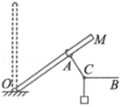

A．轻环所受细线的拉力逐渐增大

B．直杆所受轻环压力逐渐增大

C．绳BC的张力先增大后减小

D．绳BC的张力逐渐增大

18．（怀仁市校级月考）如图所示，带滑轮的斜面体C固定在水平地面上，轻质细线跨过顶端的光滑定滑轮。细线一端拴接物块A，另一端与另外两根细线结于O点，形成死结。结点O下方细线悬挂B物块，左端细线用一水平力F拉住。静止时，滑轮左边细线与竖直方向成60°角。现保持O点的位置不变，沿顺时针方向缓慢调整力F的方向直至竖直，期间所有物体均保持静止，则在此过程中下列说法正确的是（　　）

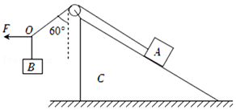

A．水平拉力F一直增大

B．细线对物块A的拉力先减小后增大

C．斜面对A的摩擦力一定减小

D．斜面对A的摩擦力可能先减小后增大

19．（长安区二模）如图示，倾斜直杆OM可以在竖直面内绕O点转动，轻绳AB的A端与套在直杆上的光滑轻环连接，绳子中间某点C拴一重物，用手拉住绳的另一端B。初始时BC水平，现将OM杆缓慢旋转到竖直，并保持∠ACB大小和轻环在杆上的位置不变，在OM转动过程中（　　）

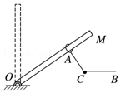

A．绳AC的张力先减小后增大

B．绳AC的张力逐渐减小

C．绳BC的张力先增大后减小

D．绳BC的张力大小变化不能确定

20．（浙江模拟）如图，在水平桌面上叠放着两个物块M和m，M与桌面间的动摩擦因数为μ1，m与M之间的动摩擦因数为μ2，一根轻绳一端与M相连，另一端绕过光滑的定滑轮A系在竖直杆上的B点。现将另一个物体G用光滑轻质挂钩挂在轻绳上AB之间的O点，已知整个装置处于静止状态时，竖直杆与绳OB的夹角为α，则（　　）

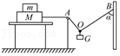

A．将绳的B端向上缓慢移动一小段距离时绳的张力变小

B．将竖直杆缓慢向右移动一小段距离时绳的张力变大

C．M所受的摩擦力为μ1（M+m）g

D．剪断A处轻绳瞬间，m的加速度为μ2g

21．（柯桥区模拟）有一种多功能“人”字形折叠梯，其顶部用活页连在一起，在两梯中间某相对的位置用一轻绳系住，如图所示，可以通过调节绳子的长度来改变两梯的夹角θ。一质量为m的人站在梯子顶部，若梯子的质量及梯子与水平地面间的摩擦不计，整个装置处于静止状态，则（　　）

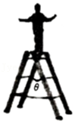

A．θ角越大，梯子对水平地面的作用力越大

B．θ角越大，梯子对水平地面的作用力越小

C．θ角越大，绳子的拉力越大

D．θ角越大，人对梯子的压力越大

22．（长春模拟）如图所示，固定的斜面上叠放着A、B两木块，木块A与B的接触面是水平的，水平力F作用于木块A，木块 A、B保持静止。下列说法正确的是（　　）

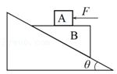

A．木块B可能受到4个力作用

B．木块A对木块B的摩擦力可能为0

C．木块B对木块A的作用力方向竖直向上

D．斜面对木块B的摩擦力方向沿斜面向下

23．（嵊州市模拟）晾晒衣服的绳子两端A、B分别固定在两根竖直杆上，A点高于B点，原来无风状态下衣服保持静止。某时一阵恒定的风吹来，衣服受到水平向右的恒力而发生滑动，并在新的位置保持静止（如图），不计绳子的质量及绳与衣架挂钩间的摩擦，下列说法中一定正确的是（　　）

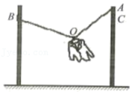

A．有风时，挂钩左右两侧的绳子拉力不相等

B．无风时，挂钩左右两侧绳子OA较陡

C．相比无风时，有风的情况下∠AOB大

D．在有风的情况下，A点沿杆稍下移到C点，绳子的拉力变小

24．（湖南模拟）如图所示，在一水平面上放置了一个顶端固定有滑轮的斜面，物块B、C重叠放置在斜面上，细绳的一端与B物块相连，另一端有结点O，结点处还有两段细绳，一段连接重物A，另一段用外力F拉住。现让外力F将物块A缓慢向上运动，拉至OO'水平，拉动过程中始终保证夹角α＝120°，且绳子OO'始终拉直，物块B和C以及斜面体始终静止，则下列说法正确的是（　　）

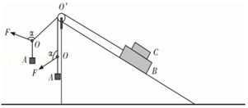

A．绳子OO'的拉力始终减小

B．B对C的摩擦力一直在增大

C．斜面对B的摩擦力可能一直在减小

D．地面对斜面体的摩擦力先增大后减小

25．（山东二模）一学校物理项目学习小组研究悬索桥的受力特点，实际的悬索桥在工程上是复杂的，他们进行了合理简化，悬索桥的简化模型如下：吊桥六对钢杆悬吊，六对钢杆在桥面上分列两排，其上端挂在两根钢缆上，如图为其一侧面图。已知图中相邻两钢杆间距离为9m，靠桥面中心的钢杆长度为2m（即AA′＝DD′＝2m），BB′＝EE′，CC′＝PP′，又已知两端钢缆CM、PN与水平方向成45°角，若钢杆钢缆自重不计，每根钢杆承受拉力相同，桥面总质量m，每根钢杆拉力均为T。以下说法正确的是（　　）

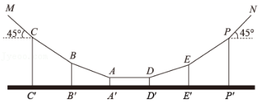

A．每根钢杆拉力大小为菁优网-jyeoomg

B．每对钢缆AD中拉力大小为菁优网-jyeoomg

C．每对钢缆CM中拉力大小为菁优网-jyeoomg

D．BB′的长度为6m

26．（辽宁模拟）如图所示，一半径为R的光滑菁优网-jyeoo圆形轨道竖直固定在地面上，其圆心为O，有一光滑的小滑轮在O点正上方，到轨道上B点的距离为h，轻绳的一端系一小球，靠放在光滑圆形轨道上的A点，另一端绕过小滑轮后用力拉住，使小球静止．现缓慢地拉绳，在使小球由A到B的过程中，关于力的大小的变化叙述正确的是（　　）

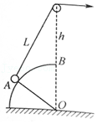

A．圆形轨道对小球的支持力变大，绳对小球的拉力变小

B．圆形轨道对小球的支持力变小，绳对小球的拉力变大

C．圆形轨道对小球的支持力不变，绳对小球的拉力变小

D．圆形轨道对小球的支持力变小，绳对小球的拉力先变小后变大

27．（成都月考）春节期间，人们挂起红灯笼，来营造一种喜庆的氛围．如图所示，轻绳a、b将灯笼悬挂于O点保持静止，绳a与水平方向的夹角为θ，绳b水平。现保持O点位置不变，b绳缓慢逆时针转动到竖直，则（　　）

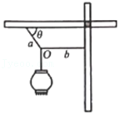

A．轻绳a的作用力减小，轻绳b的作用力先减小后增大

B．轻绳a、b的作用力均减小

C．轻绳a、b的作用力均增大

D．轻绳a的作用力不变，轻绳b的作用力先减小后增大

28．（山东二模）如图，轻绳两端固定在一硬质轻杆上的A、B两点，在轻绳中点O系一重物。现将杆顺时针在竖直面内缦慢旋转，使OA从水平位置转到竖直位置的过程中，绳OA、OB的张力FA和FB的大小变化情况是　　）

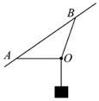

A．FA先增大后减小，FB一直减小

B．FA先减小后增大，FB一直增大

C．FA先减小后增大，FB先增大后减小

D．FA先增大后减小，FB先减小后增大

29．（中原区校级期中）如图所示，A、B都是重物，A被绕过小滑轮P的细线悬挂着，B放在粗糙的水平桌面上；小滑轮P被一根斜短线系于天花板上的O点；O是三根线的结点，bO′水平拉着B物体，cO′沿竖直方向拉着弹簧；弹簧、细线、小滑轮的重力和细线与滑轮间的摩擦力均可忽略，整个装置处于静止状态，若悬挂小滑轮的斜线OP的张力是20菁优网-jyeooN，g取10m/s2，则下列说法中正确的是（　　）

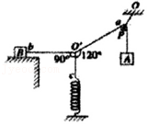

A．桌面对B物体的摩擦力为10N

B．弹簧的弹力为10N

C．重物A的质量为2菁优网-jyeookg

D．OP与竖直方向的夹角为60°

30．（唐山二模）斜劈是生活中常用的一种小工具，它可以增加物体的稳定性。如图，将斜劈垫在光滑小球的下端，可以使小球静止在光滑竖直墙壁和斜劈之间。若小球的质量为m，斜劈尖端的角度为θ，最大静摩擦力等于滑动摩擦力。下列说法中正确的是（　　）

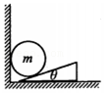

A．小球受到墙壁的弹力大小为菁优网-jyeoomg

B．斜劈对小球的支持力为2mg

C．斜劈与地面间的动摩擦因数可能为菁优网-jyeoo

D．增大小球的质量，斜劈不可能向右滑动

31．（浙江月考）如图所示，一个轻质环扣与细线l1、l2连接（l1＜l2），两细线另一端分别连接着轻环P、Q，P、Q分别套在竖直面内倾角相同的固定光滑杆AB和AC上。现将重量为G的铁块挂在环扣上，铁块静止时左、右两细线的张力分别为F1和F2。下列说法中正确的是（　　）

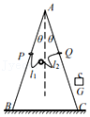

A．F1＝F2

B．菁优网-jyeoo＝菁优网-jyeoo

C．菁优网-jyeoo＝菁优网-jyeoo

D．菁优网-jyeoo＝菁优网-jyeoo

**二．多选题（共15小题）**

32．（重庆模拟）如图，不可伸长的轻绳一端固定于水平天花板上a点，另一端绕过动滑轮P和固定于b点的定滑轮Q后与重物乙相连，重物乙距离定滑轮Q足够远，动滑轮P与重物甲相连。整个系统自由静止时，动滑轮P两侧轻绳之间夹角为106°。现将重物甲缓慢向下拉至动滑轮P两侧轻绳之间夹角为74°后，由静止释放，已知a、b两点间距离为L，重力加速度为g，sin37°＝0.6，cos37°＝0.8。不计一切摩擦和空气阻力，忽略滑轮的大小和轻绳、滑轮的质量，则下列说法正确的是（　　）

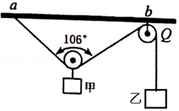

A．甲、乙两重物的质量之比为6：5

B．甲、乙两重物的质量之比为3：5

C．重物甲返回原处时的速度大小为菁优网-jyeoo

D．重物甲返回原处时的速度大小为菁优网-jyeoo

33．（潍坊模拟）如图所示，木块a、b和沙桶c通过不可伸长的轻质细绳和轻质光滑滑轮连接，处于静止状态。其中AB细绳的B端与滑轮的转轴连接，A端固定于天花板上。现向沙桶c内加入少量沙子后，系统再次处于平衡状态。下列关于各物理量变化的说法，正确的是（　　）

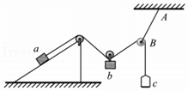

A．斜面对木块a的摩擦力增大

B．细绳对沙桶c的拉力增大

C．地面对斜面体的支持力增大

D．AB绳与竖直方向的夹角增大

34．（鼓楼区校级期中）如图所示，固定在水平地面上的斜面倾角为30°，物块A与斜面间的动摩擦因数为菁优网-jyeoo，轻绳一端通过两个滑轮与物块A相连，另一端固定于天花板上，不计轻绳与滑轮的摩擦及滑轮的质量。已知物块A的质量为m，连接物块A的轻绳与斜面平行，挂上物块B后，滑轮两边轻绳的夹角为90°，物块A、B都保持静止，重力加速度为g，假定最大静摩擦力等于滑动摩擦力，则下列说法正确的是（　　）

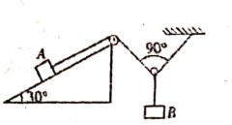

A．挂上物块B后，物块A一定受到摩擦力的作用

B．若物块B的质量为菁优网-jyeoom，物块A受到的沿斜面向上的摩擦力，大小为菁优网-jyeoomg

C．地面对斜面的摩擦力等于0

D．为保持物块A处于静止状态，物块B的质量满足菁优网-jyeoom≤mB≤菁优网-jyeoom

35．（鼓楼区校级期中）如图所示，用与竖直方向成θ角（θ＜45°）的倾斜轻绳a和水平轻绳b共同固定一个小球，这时绳b的拉力为T1。现保持小球在原位置不动，使绳b在原竖直平面内逆时针转过θ角固定，绳b的拉力变为T2；再转过θ角固定，绳b的拉力为T3，则（　　）

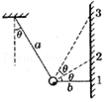

A．T1＝T3＞T2 B．T1＜T2＜T3

C．绳a的拉力变大 D．绳a的拉力减小

36．（3月份模拟）如图所示，倾角为α的斜面体上放一物块，物块与沙桶通过细绳绕过光滑定滑轮相连接，滑轮左侧细绳与斜面平行，向沙桶中添加少量沙子或用水平细线将沙桶拉离竖直方向少许后，物块与斜面体始终保持静止。则以下说法正确的是（　　）

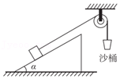

A．向沙桶中增添少量沙子后，斜面对物块的支持力变小

B．向沙桶中增添少量沙子后，斜面体对物块的摩擦力一定变大

C．用细线将沙桶拉离竖直方向少许后，地面对斜面体的支持力减小

D．用细线将沙桶拉离竖直方向少许后，地面对斜面体的摩擦力增大

37．（射洪市校级模拟）如图所示，有一四分之一球体置于粗糙的水平面上，两质量均为m的小球A、B（均可看作质点）通过柔软光滑的轻绳连接，且与球体一起静止在水平面上。B球与球心O的连线与水平方向成θ＝37°角（拉B球的轻绳与OB连线垂直）。已知重力加速度为g，sin37°＝0.6，cos37°＝0.8。下列关于系统中各物体受力的说法正确的是（　　）

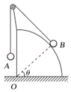

A．四分之一球体一定受到水平面的摩擦力作用，方向水平向右

B．小球A受到三个力的作用

C．小球B受到四分之一球体摩擦力的大小为菁优网-jyeoomg，方向沿曲面切线斜向下

D．四分之一球体对小球B作用力的大小为菁优网-jyeoomg

38．（长寿区校级模拟）如图所示，三个物体A、B和C的质量分别为2m、m和m，A、B叠放在水平桌面上，A通过跨过光滑定滑轮的轻绳与C相连，定滑轮左端的轻绳与桌面平行，A、B间的动摩擦因数为μ（μ＜1），B与桌面间的动摩擦因数为菁优网-jyeoo，A、B、桌面之间的最大静摩擦力等于相对应的滑动摩擦力，重力加速度为g，下列说法正确的是（　　）

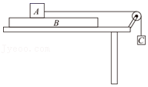

A．三个物体A、B、C均保持静止

B．轻绳对定滑轮的作用力大小为菁优网-jyeoo

C．若A、B之间发生相对滑动，则需满足μ＜0.2

D．若A、B之间未发生相对滑动，则A受到的摩擦力大小为菁优网-jyeoo

39．（泸县校级月考）如图所示，位于水平桌面上的物块P，由跨过定滑轮的轻绳与物块Q相连，从滑轮到P和到Q的两段绳都是水平的。已知Q与P之间以及P与桌面之间的动摩擦因数都是μ，P、Q的质量分别是2m、m，滑轮的质量、滑轮轴上的摩擦都不计。若用一水平向右的力F拉P，使它做匀速运动，则（　　）

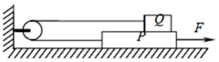

A．绳子上的张力大小为μmg

B．地面对P的摩擦力大小为4μmg

C．水平拉力F的大小为5μmg

D．若将F撤去，P对Q的摩擦力立即反向

40．（雨花区校级二模）如图所示，木板P下端通过光滑铰链固定于水平地面上的O点，物体A、B叠放在木板上且处于静止状态，此时物体B的上表面水平，现使木板P绕O点逆时针缓慢旋转到虚线位置，A、B、P之间均保持相对静止，则（　　）

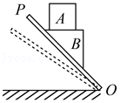

A．B对A的支持力减小 B．A对B的作用力不变

C．P对B的摩擦力减小 D．P对B的作用力减小

41．（福田区校级模拟）两个小球A、B（均视为质点）固定在轻杆两端，静止在内壁光滑的半球形碗内，情形如图所示。以下说法正确的是（　　）

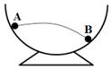

A．两球对杆作用力的方向都沿两球连线

B．杆对A球作用力的方向可能水平向左

C．碗对A球作用力的大小小于对B球作用力的大小

D．碗对A球作用力的大小可能等于对B球作用力的大小

42．（龙岩模拟）如图所示，光滑的小滑环套在固定的半圆环上，用不可伸长、质量不计的细绳一端拴住小滑环，另一端绕过定滑轮后与智能电动机（输出功率与转速自动可调）相连。小滑环在电动机的拉动下，以恒定速率从圆环的A点运动至B点。在此过程中，下列说法正确的是（　　）

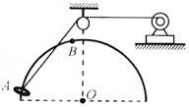

A．小滑环一直处于超重状态

B．小滑环受到的拉力一直减小

C．电动机的转速先增大后减小

D．电动机的输出功率一直减小

43．（湖北期中）如图，天花板上固定一个光滑小环O，一绝缘细绳穿过光滑小环，两端分别与带电小球A、B连接，A、B的质量分别为m1和m2，且已知m1＝2m2，带电荷量分别为q1、q2。系统静止时，小球A、B和光滑小环O的距离分别为l1、l2，细绳OA段与竖直方向的夹角为α，细绳OB段与竖直方向的夹角为β，两带电小球均可视为点电荷，则以下结论一定成立的是（　　）

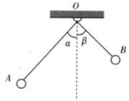

A．菁优网-jyeoo＝菁优网-jyeoo B．α＝β

C．菁优网-jyeoo＝菁优网-jyeoo D．菁优网-jyeoo＝菁优网-jyeoo

44．（大庆模拟）半圆柱体P放在粗糙的水平面上，有一挡板MN，延长线总是过半圆柱体的轴心O，在P和MN之间放有一个质量分布均匀，且表面光滑的圆柱体Q，Q与P等半径，Q的重力为G，整个装置处于静止状态，图是这个装置的截面图。若用外力使MN绕O点缓慢地顺时针转动，在MN到达水平位置前，发现P始终保持静止，在此过程中，下列说法中正确的是（　　）

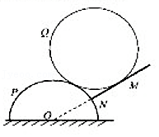

A．Q所受的合力保持不变

B．MN对Q的弹力逐渐减小

C．P、Q间的弹力先减小后增大

D．当OM与水平夹角为30o时，MN对Q的支持力为菁优网-jyeooG

45．（毕节市模拟）如图，在水平桌面上叠放着两个物块M和m，M与桌面的动摩擦因数为μ1，m与M之间的动摩擦因数为μ2，一根轻绳一端与M相连，另一端绕过光滑的定滑轮A系在竖直杆上的B点。现将另一个物体G用光滑轻质挂钩挂在轻绳上AB之间的O点，已知整个装置处于静止状态时，竖直杆与绳OB的夹角为α，则（　　）

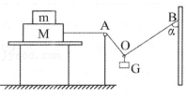

A．将绳的B端向上缓慢移动一小段距离时绳的张力不变

B．将竖直杆缓慢向右移动一小段距离时绳的张力增大

C．M所受的摩擦力为菁优网-jyeoo＝μ1（M+m）g

D．剪断A处轻绳瞬间，m的加速度为μ2g

46．（湖南模拟）如图所示，细绳端与质量为m的小物块A相连，另一端悬挂在以小物块A为圆心，半径为绳长的一段圆弧形轨道上的O点（O点位于小物块A的正上方）。置于水平桌面上的小物块B用两端含光滑饺链的无弹性轻杆与小物块A连接，细绳与轻杆长度相同。保持小物块A不动，将细绳上端从O点沿圆弧形轨道缓慢地移到小物块B的正上方，此时细绳与竖直方向成60°角。已知小物块B的质量为2m，且始终静止在桌面上。细绳、杆、圆弧形轨道均在同一竖直半面内，小物块A、B均可视为质点。则（　　）

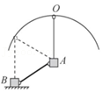

A．细绳竖直时，小物块B受到水平向右的静摩擦力

B．细绳由初始位置移动到与竖直方向成60°角的过程中绳上的拉力先减小后增大

C．当细绳与竖直方向成60°角时，杆对小物块A作用力的大小为mg

D．当细绳与竖直方向成60°角时，桌面对小物块B的作用力的大小为2.5mg

**三．计算题（共6小题）**

47．（南岗区校级月考）如图所示，两个直角三角形滑块底角均为53°，滑块A固定在地面上，质量为m＝22.4kg的滑块B与地面间的动摩擦因数μ＝0.4。两个滑块中间有一个圆弧形接触面光滑的轻质容器，现在容器中缓慢倒入水（假设最大静摩擦力等于滑动摩擦力，cos53°＝0.6，sin53°＝0.8，重力加速度g＝10m/s2），求：

（1）当容器中水的质量为m1＝2.4kg时，滑块B静止，求此时容器对两个滑块的压力大小；

（2）再逐渐倒入水，求滑块B刚刚开始滑动时容器对两个滑块的压力大小。

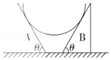

48．（晋江市模拟）如图所示，P是倾角为30°的光沿固定斜面，物块B停靠于固定在斜面底端的挡板上。劲度系数为k的轻弹簧一端与物块B相连，另一端与质量为m的物块A相连接。细绳的一端系在A上，另一端跨过光滑定滑轮系﹣个不计质量的小挂钩，小挂钩不挂物体时，A处于静止状态，细绳与斜面平行。在小挂钩上轻轻挂上一个质量也为m的物块C后，A沿斜面向上运动，当A的速度最大时B恰好离开挡板。斜面足够长，运动过程中C始终未接触地面，已知当地重力加速度为g。求：

（1）物块A的速度达到最大时弹簧的形变量.

（2）物块B的质量.

（3）物块A的最大速度v.

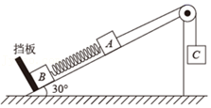

49．（鞍山期末）如图所示，质量M＝2kg的木块套在水平固定杆上，并用轻绳与质量m＝1kg的小球相连，今用跟水平方向成60°角的力F＝10菁优网-jyeooN拉着小球并带动木块一起向右匀速运动，运动中M、m的相对位置保持不变，g＝10m/s2．在运动过程中，求：

（1）轻绳与水平方向的夹角θ

（2）木块M与水平杆间的动摩擦因数μ。

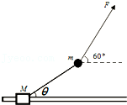

50．（武侯区校级期中）如图所示，倾角为θ＝53°的粗糙斜面体固定在水平地面上，质量为mA＝2kg的物块A静止在斜面上，斜面与A之间的动摩擦因数为μ＝0.5，与A相连接的绳子跨在固定于斜面顶端的小滑轮上，绳子另一端固定在与滑轮等高的位置。再在绳上放置一个动滑轮，其下端的挂钩与物块B连接，物块B、C、D与弹簧1、2均拴接，B、C之间弹簧的劲度系数为k1＝140N/m，C、D之间弹簧劲度系数为k2＝100N/m，mB＝1.6kg、mC＝1.0kg、mD＝0.4kg，当绳子的张角α＝74°时整个系统处于平衡状态，而且A恰好不下滑（这里最大静摩擦力等于滑动摩擦力）。若弹簧、绳子、小滑轮的重力以及绳子与滑轮间的摩擦力均可忽略，取重力加速度g＝10m/s2，sin37°＝0.6，cos37°＝0.8，求：

（1）此时绳子的拉力T的大小；

（2）对物块A施加一个竖直向下的压力F，使其缓慢下滑一段距离至绳子的张角为β＝120°时，物块D对地的压力恰好减小至零，求：

①物块B上升的高度h；

②此时压力F的大小。

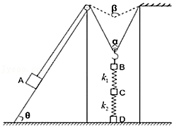

51．（农安县期末）如图所示，质量为m1的物体甲通过三段轻绳悬挂，三段轻绳的结点为O．轻绳OB水平且B端与放置在水平面上的质量为m2的物体乙相连，轻绳OA与竖直方向的夹角θ＝37°，物体甲、乙均处于静止状态．已知重力加速度为g＝10m/s2，sin37°＝0.6，cos37°＝0.8，设最大静摩擦力等于滑动摩擦力，求：

（1）轻绳OA、OB受到的拉力；

（2）若物体乙的质量m2＝6kg，物体乙与水平面之间的动摩擦因数为μ＝0.3，则欲使物体乙在水平面上不滑动，物体甲的质量m1最大不能超过多少？

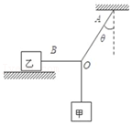

52．（滨海县校级月考）如图所示：一根光滑的丝带两端分别系住物块A、C，丝带绕过两定滑轮，在两滑轮之间的丝带上放置了球B，D通过细绳跨过定滑轮水平寄引C物体。整个系统处于静止状态。已知MA＝菁优网-jyeookg，MC＝2菁优网-jyeookg，MD＝0.5kg，B物体两侧丝带间夹角为60°，与C物体连接丝带与水平面夹角为30°．此时C恰能保持静止状态。求：（g＝10m/s2）

（1）物体B的质量m；

（2）物体C与地面间的摩擦力f；

（3）物体C与地面的摩擦系数μ（假设滑动摩擦力等于最大静摩擦力）。

